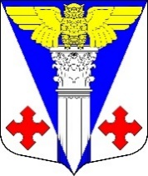
Совет депутатов
МО «Котельское сельское поселение»
Кингисеппского муниципального района
Ленинградской области

Решение

от 25.05.2017 года № 159

О внесении изменений в решение

Совета депутатов МО «Котельское сельское поселение»
от 27.10.2014г. № 20 «Об утверждении ставок
земельного налога на территории
муниципального образования
«Котельское сельское поселение» с 2015 года»

На основании протеста Кингисеппского городского прокурора от 25.04.2017 года № 7-68-2017, в соответствии части 6 статьи 391 Налогового Кодекса Российской Федерации Совет депутатов МО «Котельское сельское поселение»

РЕШИЛ:

- Подпункт 3.2. пункта 3 решения Совета депутатов МО «Котельское сельское поселение» от 27.10.2014г. № 20 «Об утверждении ставок земельного налога на территории муниципального образования «Котельское сельское поселение» с 2015 года» считать утратившим силу.
- Настоящее решение подлежит опубликованию на официальном сайте муниципального образования «Котельское сельское поселение» и средствах массовой информации.
- Контроль оставляю за собой.

Глава муниципального образования
«Котельское сельское поселение» Н.А.Таршев

